Velkommen til en guide til hvordan du bruger bodybuilding.dks kostplansfunktion!

Hvor finder jeg kostplans funktionen?
På hvilken som helst side på forummet, kan du altid finde linket til kostplanen ude i venstre side i toppen. Samme sted som linket til din logbog, indlæg, indbakken osv.

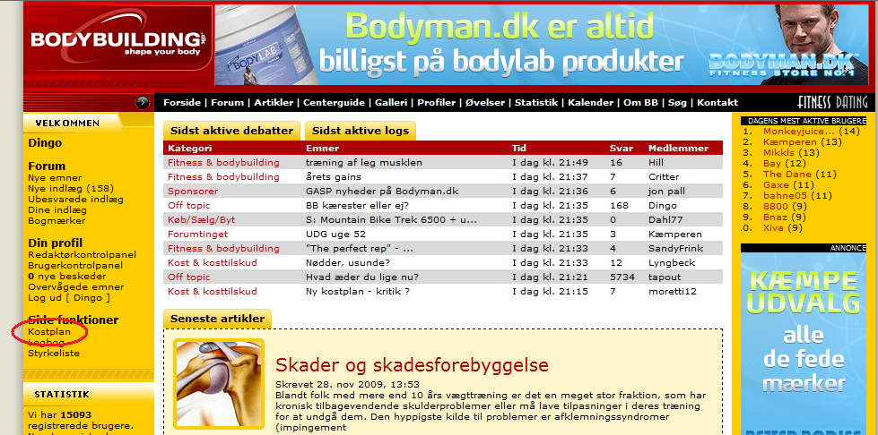

Når du trykker på den kommer du ind på oversigten over din kostplan.
Herinde kan du finde diverse ting:
- Her opretter du en ny dag i kostplanen
- Her kan du hente tidligere indtastede dage i planen. Tryk drop down menuen frem (ved den grønne ring), vælg en dato og tryk ”Hent kost plan”. Grafen til højre viser værdier for den valgte dag der vises i drop down menuen, medmindre der er valgt visning for en længere perioder (se evt. punkt 4).
- Her kan du vælge hvordan dine indtastede værdier skal vises på grafen til højre.
  - Vægtfordeling: Hvor mange gram af det enkelte næringsstof har du indtaget
  - Energifordeling i procent: Viser grafen over de enkelte måltiders %-vise fordeling af næringsstoffer over hele dagen
  - Energi (kcal): Ændrer grafen til at vise mængden af kalorier for hvert enkelt måltid fordelt over dagen
- Her kan du ændre grafen til at vise dit indtag over længere perioder, i stedet for kun for en enkelt dag. Fordelingen kan vises enten som kalorier i alt eller som procent fordeling af protein, kulhydrat og fedt.
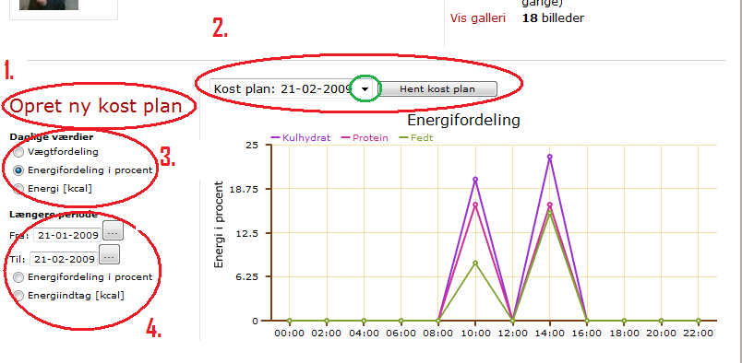

Hvordan opretter jeg en kostplan?
Trykker du på ”Opret ny kostplan” (punkt 1 fra før), kommer du til dette billed
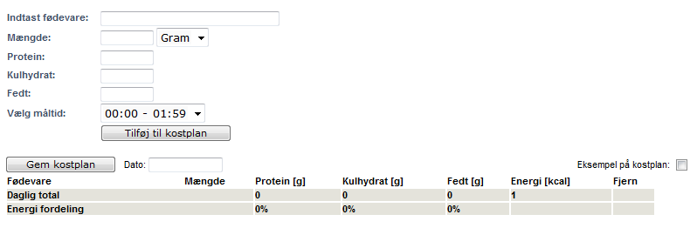

- Når du begynder at taste i feltet ”indtast fødevare”, kommer der forslag til fødevarer frem. Jo mere specifikt du staver, jo mere snævres søgningen ind.
- Vælg den rigtige fødevare.
- Vælg mængden af fødevaren. Efterfølgende kan du vælge gram eller antal. Et eksempel på en fødevare der vælges som antal styk, kan være Bodylab Anabolic Amino Liquid. Rugbrød kan med fordel afvejes og indtastes med manuelt udregnet energi indhold pr. skive så man efterfølgende kan indtaste antal skiver man spiser i stedet for at afveje hver skive, da de tit vejer det samme. Mere om indtastning af nye fødevarer senere!
- Når du har indtastet den mængde du ønsker, rettes værdierne i felterne protein, kulhydrat og fedt så indholdet pr. 100 gram stemmer overens med den mængde du rent faktisk har spist.
- Til sidst vælger du hvilken tid på dagen du har indtaget den givne fødevare. I dette tilfælde sammensættes et muligt morgenmåltid som spises kl. 7.30

Her ses eksempel på hvordan fødevarer foreslås efter indtastning af ”hav”
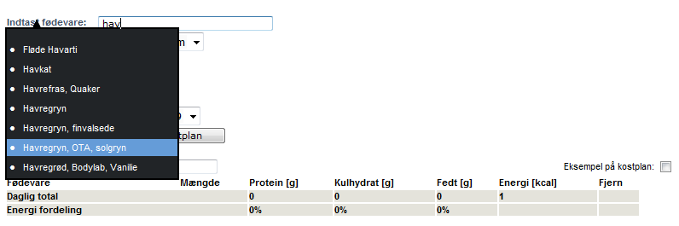
Havregryn vælges og mængden rettes til. Herefter rettes tidspunktet i drop down menuen til et passende tidspunkt og der trykkes på ”tilføj til kostplan”.
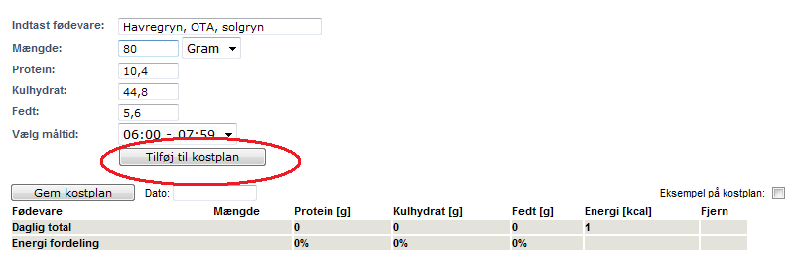
Dette gentages med alle ønskede fødevarer i det givne måltid.
Undervejs som man indtaster, tilføjes de i tabellen nedenunder. Her kommer der også en oversigt over de enkelte fødevarer i det samlede måltid med angivelse af mængde, protein, kulhydrat, fedt og kcal indhold. Løbende nedad i tabellen ses en opsummering af hvert enkelt måltid. I bunden af hver kolonne ses det samlede indtag for alle indtastede måltider.
Her kan du også, i højre side, fjerne enkelte fødevarer fra et måltid igen.
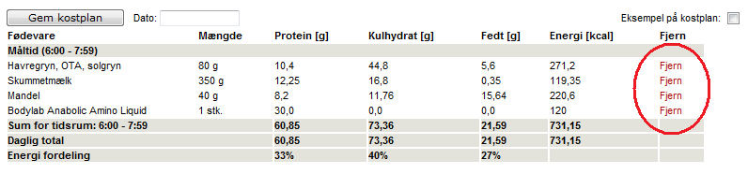
Sådan fortsætter du med nye tidspunkter dagen igennem, indtil du til sidst har din samlede dag med alle måltider. Husk at ændre tidspunktet undervejs så dine senere grafer bliver korrekte.
Du vil måske have opdaget at da du indtastede din første fødevare, dukkede der en boks op (2.) til højre ved siden af indtastningsfeltet og der hvor du gemmer planen. (1.) Mere om det lige om lidt.
Her kan du tilføje en note til hver enkelte måltid. I drop down menuen kan du vælge hvilket måltid du vil skrive en note til. Efterfølgende hvad overskriften skal være og herefter en nærmere beskrivelse.

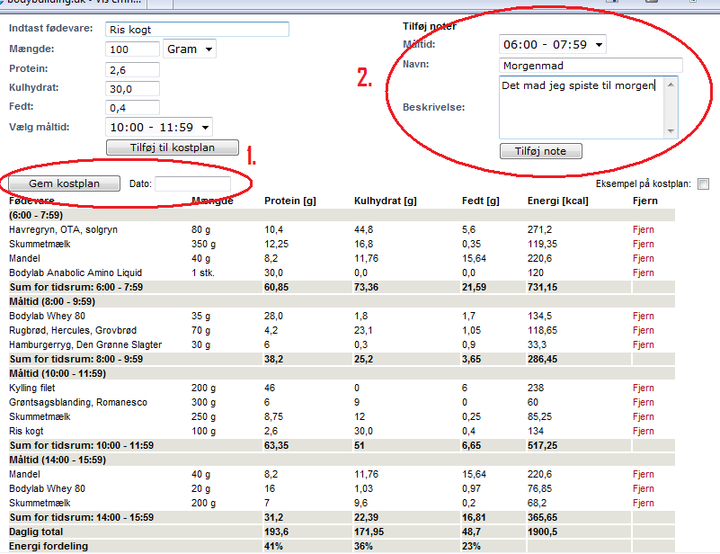
Denne dags kostplan er kun lavet til kl. 14 af hensyn til størrelsen på billedet. De indtastede fødevarer er kun eksempler for at fylde planen ud.
Når du tilføjer noten kommer der et lille ikon ved måltidet og overskriften vises. Kører du musen henover ikonet vil din beskrivelse af noten komme frem. Dette kan med fordel bruges ved specielle måltider som pre- og post workout.
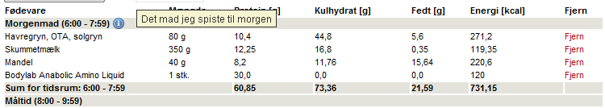
Hvis du går tilbage til note boksen og vælger et måltid du allerede har indtastet en note ved, kan du redigere i den eller helt slette den ved blot at slette al tekst i overskrift- og detaljeboksen.

Når du er færdig med at indtaste alt du har spist den pågældende dag, skal du gemme din kostplan. Det du har lavet indtil videre er kun en skabelon. Går du væk fra denne side, gemmes din plan ikke automatisk. Klik på det tomme datofelt og du får en kalender op. Dags dato vil være markeret med rødt. Vælg den ønskede dato og tryk ”gem kostplan”.
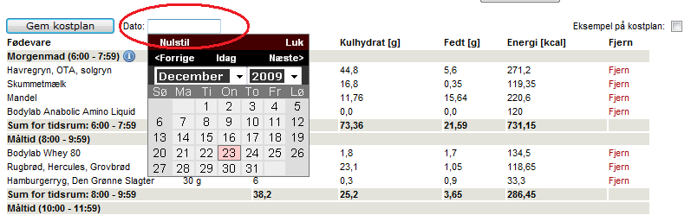
Du kommer nu tilbage til din kostplans startside og din sidst indtastede dag vil være vist. Kostplanen vil nu genere en graf over dine indtastninger og du kan ændre i hvordan grafen skal vises jf. forklaringen tidligere.
I bunden kan du også se tabellen fra tidligere med alle værdierne. Hvis du vil rette noget i kostplanen, skal du klikke på ”rediger kostplan” nederst. Her kan du også slettes hele dage. Det er kun den dag der vises der slettes.
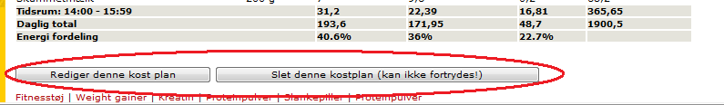

Hvordan indtaster jeg en ny fødevare i kostplanen?
Det vil ske at du indtager fødevarer du ikke kan finde i kostplanen. Enten fordi den har et andet navn end du umiddelbart tror eller også er den der slet ikke endnu.
Det er meget simpelt:
- Skriv hele navnet på den fødevare du vil indtaste
- Aflæs energiindholdet på emballagen (er det frugt eller andet uden næringsangivelse, kan du lede på nettet – google er en god idé her) og taste det ind. Siden alle næringstabeller angives pr. 100 gram, skal du skrive ”100” i mængde feltet og vælge ”gram”.
- ”Hvad hvis jeg vil gøre så jeg kan skrive 1 skive rugbrød ind senere i kostplanen?”. Det kommer vi til lige om lidt.
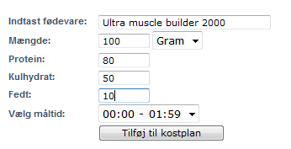
Fødevaren er fiktiv og kun midlertidigt indtastet som eksempel
Når du trykker på ”tilføj til kostplan”, vil fødevaren blive gemt til senere brug. Til at starte med vil det kun være dig der kan se den, da redaktionen skal godkende nyindtastede fødevarer før de kan ses af alle brugere, for at undgå for mange ”dobbeltgængere” og evt. fejlindtastninger.
Skal du ikke bruge 100 gram af den nye fødevare, må du trykke ”tilføj” som lige forklaret, herefter rette mængden og trykke indtast igen.
Nu kommer vi til indtastning af 1 stk. fødevarer. Vil du f.eks. senere kunne taste 1 skive rugbrød ind fordi du glemmer hvad den vejer, gør du følgende:
- Afvej det rugbrød du vil bruge. Lad os sige en skive vejer 70 gram.
- Herefter finder du næringsindholdet på pakken
- Nu skal du regne ud hvor meget energi de 70 gram indeholder ved at tage hver enkelt værdi (protein, kulhydrat og fedt), og gange det med 0,70. (50 gram = 0,50, 125 gram = 1,25 osv.).
- Eksempel: Hercules grovbrød. Energi indhold pr. 100 gram taget fra kostplanen:
  - Protein: 6 gram
  - Kulhydrat: 33 gram
  - Fedt : 1,5 gram.
- De skal enkeltvis ganges med 0,70 for at finde indholdet af 70 gram rugbrød. Det giver:
  - Protein: 4,2 gram
  - Kulhydrat: 23,1 gram
  - Fedt: 1,05
- Nu ved du hvad 1 skive af dit rugbrød indeholder og kan indtaste det ligesom normalt. Forskellen er at du i mængde feltet kun skriver ”1” og du indtaster de udregnede værdier. Skriv evt. ”1 stk” i navnet på fødevaren så alle kan se at denne vare indtastet pr. stk og ikke pr. 100 gram
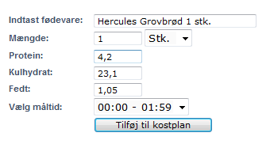
Dine gemte kostplaner kan indsættes direkte i dine indlæg på bodybuilding.dk . Det gøres ved at oprette et indlæg som normalt og trykke på ”indsæt kostplan”.
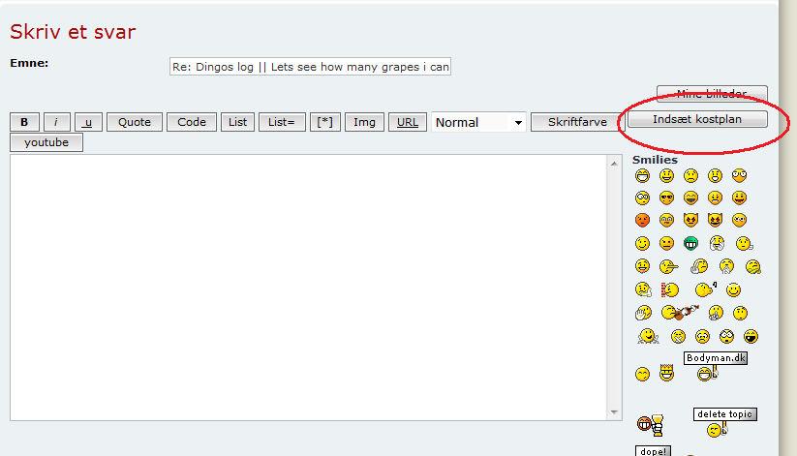
Herefter får du en pop up boks med mulighed for at vælge de enkelte dage du har indtastet.
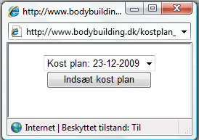
Når du trykket på ”indsæt kost plan”, laves der automatisk en BBkode med en henvisning til den dato du har valgt
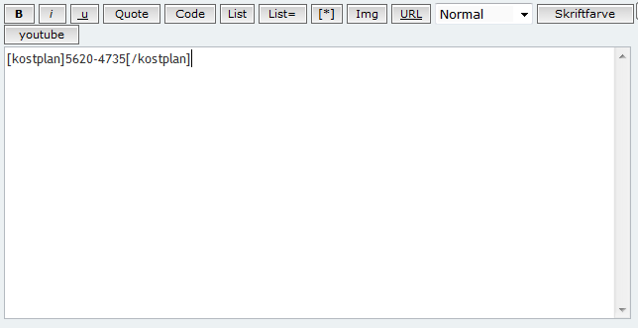
Herefter vil tabellen for den valgte dato blive vist i dit indlæg, ligesom hvis du indsatte et billede.
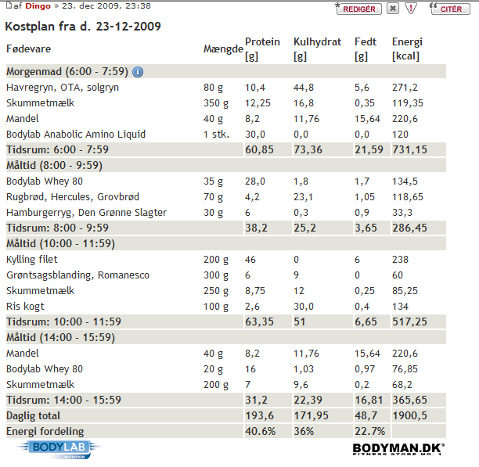

Ekstra funktioner i kostplanen:
I kostplansfunktionen er der indbygget en række ekstra funktioner. Tryk på ”opret kostplan” som vist tidligere og så kan du vælge ekstra funktionerne.
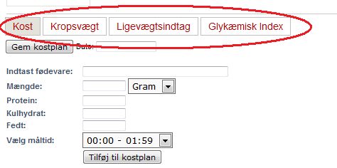
- Kropsvægt:
  - Indtast din kropsvægt og dato og sammenlign dit energiindtag og –fordeling med udviklingen i din vægt. I hovedmenuen for kostplanen hvor du kan se grafer, kan du sætte flueben i ”Vis kropsvægt” for at få de indtastede tal frem.
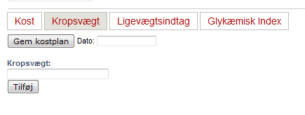
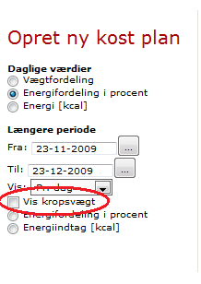
- Ligevægtsindtag:
  - Denne funktion kan give et bud på hvad dit ligevægtsindtag er (for spørgsmål om ligevægtsindtag, søg på forummet og læs i artikel arkivet)
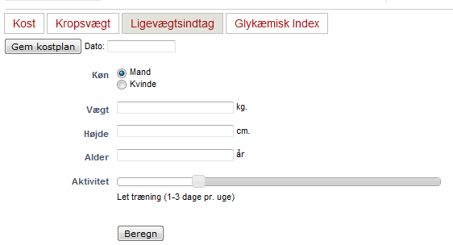
Indtast dine oplysninger og træk aktivitetsbjælken til et passende niveau og tryk på ”Beregn”.

- Glykæmisk index
  - Glykæmisk indeks er et udtryk for hvor hurtigt kulhydraterne i en given fødevare kommer ud i blodbanen efter indtagelse. Læs i artikelarkivet for yderligere information omkring GI. I kostplansfunktionen finder du en liste over en række fødevarer og deres glykæmiske indeks.

